TRAO QUÀ TẾT CHO CBGV, NV TRƯỜNG THCS KIÊU KỴ
Thực hiện công văn số 838/KH-LĐLĐ về việc tổ chức hoạt động “Tết Sum vầy – Xuân chia sẻ” nhằm tổ chức các hoạt động chăm lo cho đoàn viên, người lao động nhân dịp Tết Nguyên đán Giáp Thìn năm 2024, Công đoàn phối hợp với BGD trường THCS Kiêu kỵ đã thực hiện tốt các nội dung của công văn hướng dẫn.
Ngoài thực hiện chăm lo đến đời sống tinh thần qua các hoạt động trong chương trình ”Vui hội bánh chưng, vui tết sum vầy” đã được thực hiện trước đó, Nhà trường còn quan tâm đến đời sống vật chất của đoàn viên và người lao động trong nhà trường.
Chiều ngày 7/2/2023 – buổi làm việc cuối cùng trước khi nghỉ Tết nguyên đán, BGH cùng với CĐ nhà trường tổ chức gặp mặt, tặng 52 suất quà tết cho cán bộ, giáo viên và nhân viên nhà trường và 04 suất quà đối với gia đình có công với cách mạng.
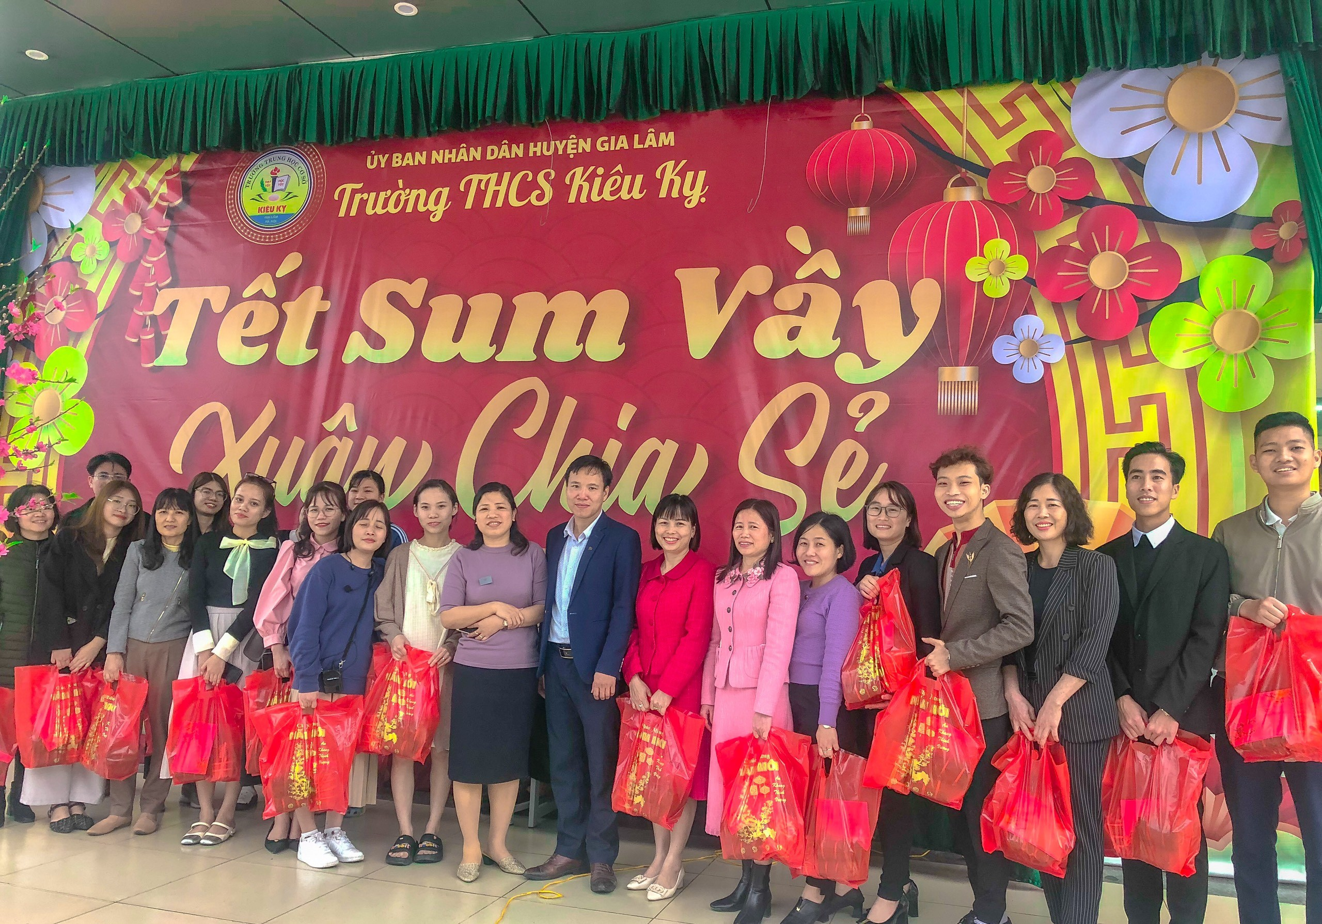
Lãnh đạo nhà trường, Công đoàn tặng quà tết cho người lao động
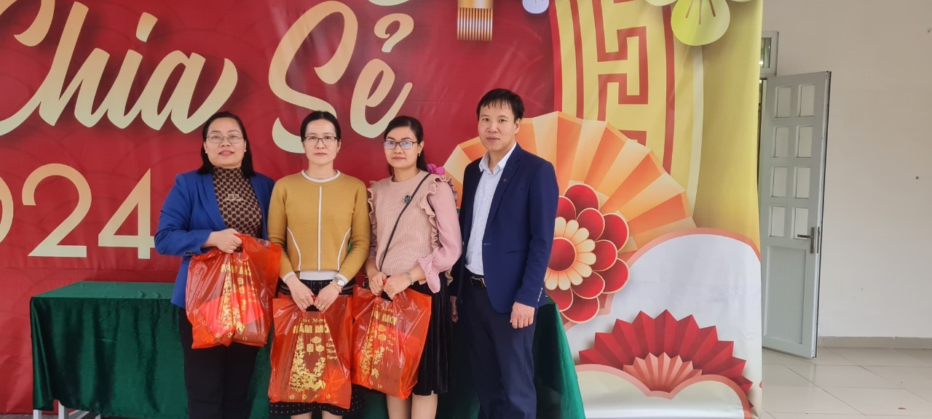
Đại diện BGH tặng quà Tết gia đình chính sách
Đây là hoạt động thường niên của nhà trường nhằm tạo không khí vui tươi, đầm ấm, thể hiện sự quan tâm của lãnh đạo nhà trường đến người lao động, góp phần động viên đoàn viên, người lao động tiếp tục vươn lên trong cuộc sống, hoàn thành mọi nhiệm vụ được giao và ngày càng gắn bó với nhà trường.
Nhân dịp xuân mới, được sự quan tâm của Mặt trận tổ quốc huyện và LĐLĐ huyện Gia Lâm, Công đoàn nhà trường đã trao 01 suất quà của MTTQ và 04 suất quà của LĐLĐ huyện tới người lao động trong nhà trường.
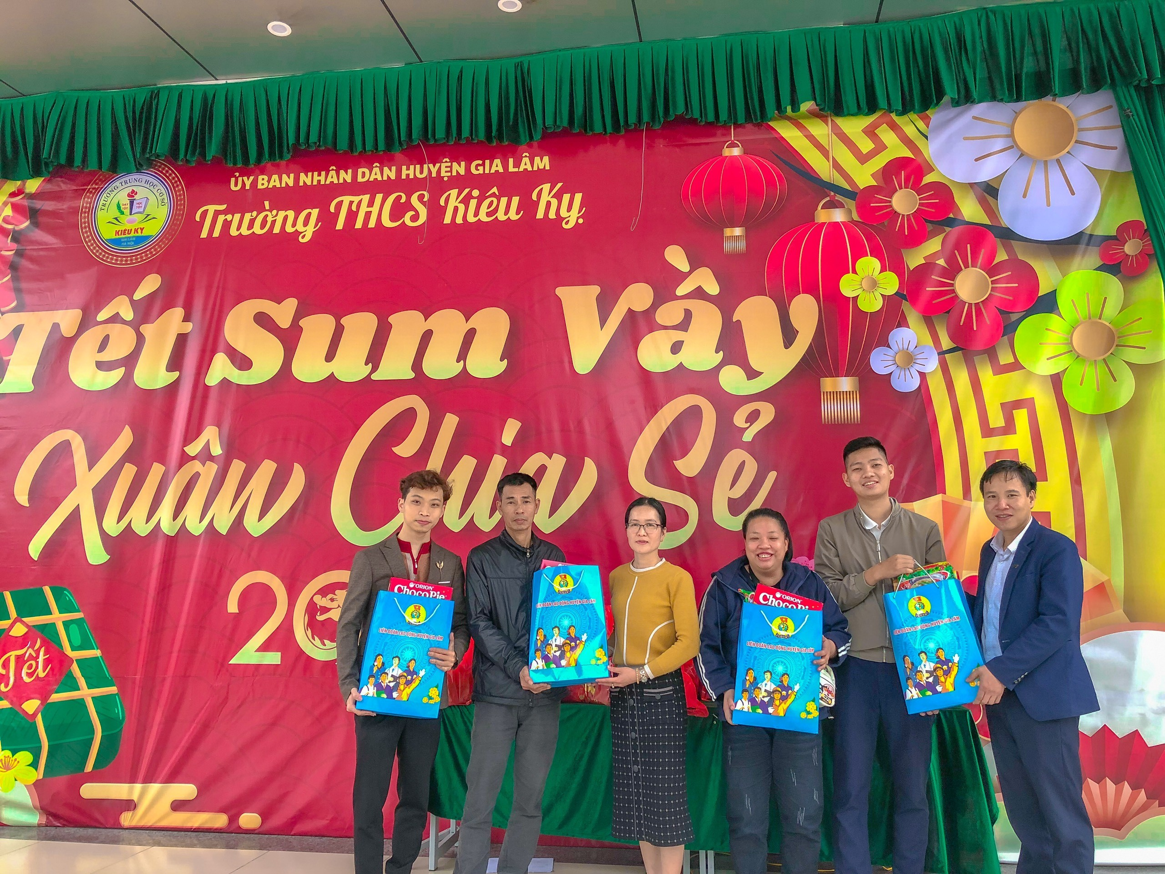
Đại diện BGH, Công đoàn tặng quà của LĐLĐ huyện cho NLĐ

Trong không khí ấm áp của ngày Tết Giáp Thìn sắp tới, Thay mặt nhà trường xin chúc các đồng chí cùng toàn thể gia đình đón năm mới vạn sự như ý và bình an!

